Пальчиковая и артикуляционная гимнастика. День 2.

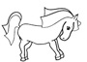  "ЛОШАДКА"  Губы в улыбке.  Приоткрыть рот.  Пощелкать языком (как щелкают лошадки). | Правая ладонь на ребре от себя. Большой палец кверху. Сверху на нее накладывается левая ладонь под углом, образуя пальчиками гриву. Большой палец кверху. Два больших пальца образуют уши. | 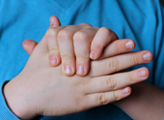
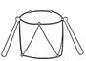  "ЗАЙКА И БАРАБАН"  Улыбнуться.  Открыть рот.  Кончиком языка постучать за верхними зубами "дэ-дэ-дэ". | Пальчики в кулачок. Указательный и средний пальцы вверх, они прижаты. Безымянным и мизинцем стучим по большому пальцу. | 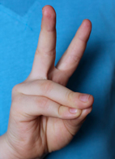
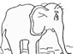  "СЛОН"  Образовать хобот слоника, вытянув вперед губы трубочкой, набирать водичку, слегка при этом причмокивая. | Ладонь на себя. Средний палец впущен. С одной стороны он зажат мизинцем и безымянным, а с другой - указательным и большим. Шевелить средним пальцем. Качаем всей кистью. | 